1. AMAÇ: Bu talimat Bursa Uludağ Üniversitesi yerleşkelerinde, her türlü laboratuvar çalışmaları ve iş ekipmanları ile çalışmalar esnasında çalışanın kendisi ve çevresindekilerin sağlık ve güvenliğini tehlikeye atmayacak biçimde faaliyetlerini sürdürmesini sağlamak, olası tehlike ve risklere karşı uyulması gereken önlemleri belirlemektir.

2. KAPSAM: Bu talimat Bursa Uludağ Üniversitesi yerleşkelerinde laboratuvarlarda çalışan personellerin ve öğrencilerinin laboratuvar kullanımını, sorumlulukları ve emniyet tedbirlerini kapsar.

3. YASAL DAYANAK: Bu talimat; 6331 Sayılı İş Sağlığı ve Güvenliği Kanunu,4857 Sayılı İş Kanunu,5510 Sayılı Sosyal Sigortalar ve Genel Sağlık Sigortası Kanunu ve 5237 Sayılı Türk Ceza Kanunu ile bu kanunlara bağlı olarak çıkarılmış ikincil mevzuat gereğince hazırlanmıştır.

4. SORUMLULUKLAR: Bu talimatın uygulanmasından Bursa Uludağ Üniversitesi yerleşkelerinde, birim amirleri, laboratuvarlarda çalışan tüm öğrenci ve personeller sorumludur.

5. UYGULAMA:

LABORATUVAR ÇALIŞMALARINDA GENEL GÜVENLİK KURALLARI
Çalışmaya başlamadan önce, Laboratuvar Çalışmalarında Genel Güvenlik Kurallarını mutlaka okuyunuz.
- Laboratuvarda yalnız çalışmayınız. Mesai saatleri dışındaki çalışmalarda, izin prosedürlerine uyunuz.
- Çalışma yapılan makine, cihaz ve işlemlerin, çalışma ve güvenlik talimatlarını okuyunuz. Taahhüt edilmesi gereken kurallar ve talimatları imzalayınız.
- Laboratuvardaki sağlık ve güvenlik işaretlerinde belirtilen talimatlara uyunuz.
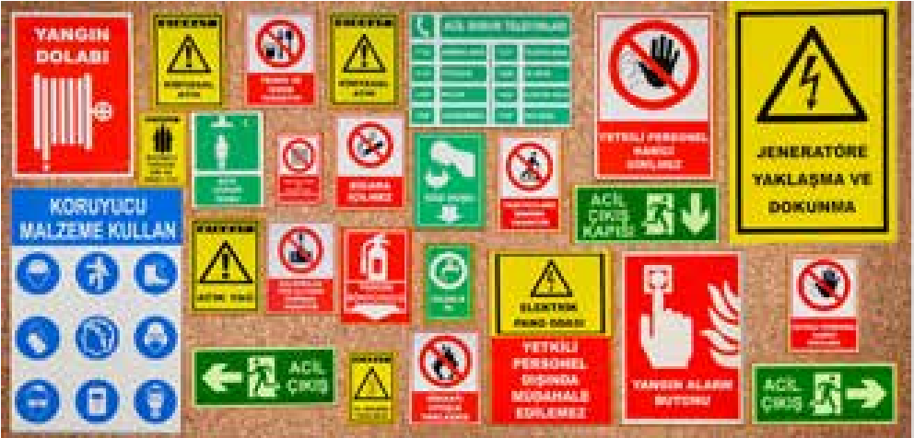
- Laboratuvar sorumlularının ve yetkili kişilerin yazılı ve sözlü talimatlarına uyunuz.
- Laboratuvar içerisinde belirlenmiş yürüyüş yollarını kullanınız.
- Laboratuvarların giriş ve çıkış noktaları denetlenmeli ve analiz yapılan bölümlere çalışanlar dışında kişilerin girmelerini engelleyiniz.
- Laboratuvarda düzeni bozacak veya tehlike oluşturacak şekilde hareket etmeyiniz. Laboratuvarda asla şaka yapmayınız.
- Laboratuvar çalışma alanında; çanta, cüzdan, palto, hırka, mont gibi kişisel malzeme bulundurmayınız.
- Laboratuvarda herhangi bir şey yiyip içmeyiniz, çalışırken ellerinizi yüzünüze sürmeyiniz, herhangi bir şeyi ağız yoluyla almayınız.
LABORATUVAR ÇALIŞMALARINDA GENEL GÜVENLİK KURALLARI
- Laboratuvar malzemelerini kullanım amacı dışında kullanmayınız.
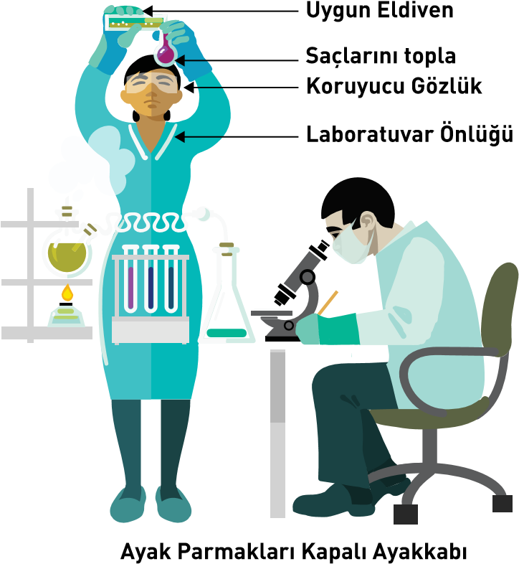
- Laboratuvar çalışma koşullarına uygun olarak giyininiz. Saçınız uzunsa toplayınız, sallanan takı ve sarkan giysilerle çalışmayınız. Laboratuvar koşullarına uygun olmayan, burnu açık ayakkabı ile girmeyiniz.
- Laboratuvarda çalışırken kontak lens kullanmayınız.
- Laboratuvara gelmeden önce tedavi amaçlı ilaç alınması halinde, laboratuvar sorumlusuna bilgi veriniz.
- Ellerde kesik, yara ve benzeri durumlar varsa bunların üzerini su geçirmez bir bantla kapayın ve çalışmaya bundan sonra devam ediniz.
- Laboratuvarda müzik dinlemeyiniz.
- Laboratuvarda, kişisel koruyucu donanım kullanmadan çalışmayınız. Her çalışma alanında kullanılacak kişisel koruyucu donanım farklıdır. Uygun kişisel koruyucu donanımı kullanınız.
- Kişisel koruyucu donanımlarınızı kullandıktan sonra temizleyiniz ve saklama kabında muhafaza ediniz.

- Laboratuvardaki aydınlatma koşullarının, yapılan işe uygun olmasına dikkat ediniz.
- Laboratuvar çalışma alanını, yapılan çalışmaya uygun şekilde düzenleyiniz.
- Çalışma alanının, rahatça hareket etmenizi sağlayacak genişlikte olduğundan emin olunuz.
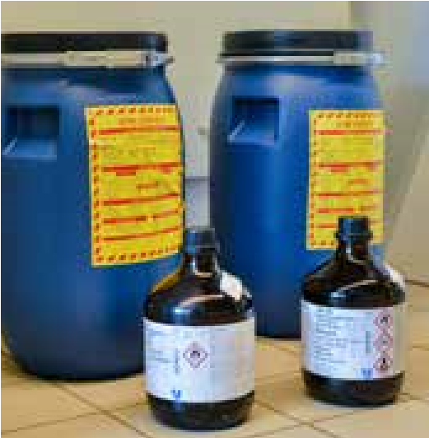
- Çalışmanız esnasında meydana gelen atıklar, talimatlarda belirtilen şekilde atık bidonlarına atınız.
• Kimyasalları lavaboya dökmeyiniz.
• Laboratuvarınızdaki ve kullandığınız kimyasalların “Güvenlik Bilgi Formları (GBF)” tedarikçisinden temin ediniz.
- Kimyasalları, GBF içeriğinde yer alan bilgiler referans alınarak etiketleyiniz, kullanınız, depolayınız ve bertaraf ediniz.

- Kimyasal şişelerden sıvı akıtılırken etiket tarafı yukarı gelecek şekilde tutunuz.
- Kimyasal maddeleri gelişigüzel birbirine karıştırmayınız.
- Kimyasal maddeleri risk gruplarına ve saklama koşullarına göre, havalandırma sistemli ayrı oda, dolap veya depolarda bulundurunuz. Kimyasal maddelerin bulunduğu yer kilitli olmalı, anahtarı laboratuvar sorumlusunda olmalıdır.
- Kimyasalları, kullanılacak miktar kadar çalışma alanında bulundurunuz.
- Laboratuvarda kimyasal madde taşırken dikkatli ve güvenliğinizden emin olunuz. Kimyasallar taşınırken iki elinizi kullanınız ve bir elinizle kapaktan sıkıca tutarken, diğeriyle şişenin altından kavrayınız.
- Zorunlu hallerde bir laboratuvardan diğerine kimyasal veya biyolojik madde ya da numune taşınması gerekiyorsa korunaklı sağlam bir sepet, el arabası vb. ile taşıyınız.
• Kimyasalların dökülmesi durumunda Güvenlik Bilgi Formları (GBF) içeriğindeki bilgileri referans alınız. Kimyasal emici ped ya da kum kullanılması durumunda, temizleme işlemi bittikten sonra kullanılan malzemeleri atık olarak değerlendiriniz.
- Kimyasal içeren kapları etiketleyiniz. Etiketsiz kabın tespiti hâlinde laboratuvar sorumlusuna bilgi veriniz ve kaba dokunmayınız.
Risk Kategorileri
Patlayıcı
Tehlike Uyarı
Tehlike Uyarı
Tehlike Uyarı
Tehlike Uyarı
Tehlike Uyarı
Tehlike Uyarı
Tehlike Uyarı
Tehlike Uyarı
Tehlike Uyarı
Alevlenir sıvılar
Oksitleyici sıvılar
Basınç altındaki gazlar,
Sıkıştırılmış gazlar
Cildi tahriş edici
Metal aşındırıcı
Akut zehirlilik
Akut zehirlilik
Cildi tahriş edici
Karsinojenlik
Sucul çevre için zararlı
Uyarı İbaresi
Risk Piktogramı

- Kimyasalları koklamayınız, ağzınıza sürmeyiniz veya deriyle temas ettirmeyiniz.
- Kimyasalları şişelerinden alırken, pipetten ağız yoluyla çekmeyiniz, vakum ya da puvar kullanınız.
- Cam malzemeleri dikkatli kullanınız. Cam kırılması ve parçaların temizlenmesi esnasında ellerin kesilmemesi için özel eldiven veya bez kullanınız.
- Cıva herhangi bir şekilde dökülürse vakum kaynağı ya da köpük tipi sentetik süngerlerle toplayınız. Eğer toplanmayacak kadar eser miktarda ise üzerine toz kükürt serpiniz. Termometre kırıklarının cıvalı kısımlarını ya da cıva artıklarını asla çöpe ya da lavaboya atmayınız. Bunları atık yönetimi prosedürlerine göre uygun şekilde ambalajlayıp atık bidonuna atınız.
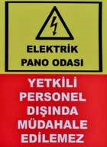
- Elektrik panolarına müdahale etmeyiniz ve yetkili personel haricindeki kişilerin müdahale etmesine izin vermeyiniz.
- Elektrik fişlerini kordonundan çekerek çıkarmayınız. Elektrikle uğraşırken ellerinizin ve basılan yerlerin kuru olmasına, metal olmamasına dikkat ediniz.
- Laboratuvarda seyyar kablo kullanmanız durumunda, birden fazla seyyar kabloyu birbirine eklemeyiniz.
- Laboratuvarda Acil Durum Ekip Listesi dokümanında, acil durum meydana gelmesi halinde iletişime geçilecek kişi ve kuruluşların numaraları yer almaktadır. Ekip listesini, her laboratuvarın iç kısmındaki çıkış güzergâhında bulundurunuz. Acil durum söz konusu olduğunda laboratuvar sorumlusuna bilgi veriniz.
- Laboratuvarda bulunan ilk yardım malzemelerini amacı dışında kullanmayınız.
LABORATUVAR ÇALIŞMALARINDA GENEL GÜVENLİK KURALLARI
- Laboratuvar sorumlusuna danışmadan deneyi bırakıp gitmeyiniz. Deney esnasında, acil olarak deneyin bırakılması gerekiyorsa, deney için kullanılan malzemeleri, tehlike oluşturacak şekilde bırakmayınız.
- Bozulan ve kullanılmaz duruma gelen cihaz, makine ve malzemelerle ilgili laboratuvar sorumlusuna bilgi veriniz.
- Laboratuvar içinde ve dışında bulunan yangın söndürücülerin yerini biliniz, üzerlerinde yer alan kullanım talimatını okuyunuz.
- Laboratuvar çalışmaları için özel bir defter tutunuz. Yapılan çalışma ve gözlemleri kaydediniz.
• Laboratuvarda her çalışma işleminden sonra temizlik ve dezenfeksiyon işlemlerini yapınız, bunların kayıtlarını tutunuz.
• Kullanıldıktan sonra aletleri, cihazları ve ekipmanları kullanım talimatlarına göre temizleyerek yerlerine kaldırınız.
• Suyu, gaz musluklarını ve elektrik düğmelerini, çalışma yapılmadığında ve laboratuvar kullanımının tamamlanması durumunda kapatınız.
• Laboratuvardan izinsiz herhangi bir malzeme ve kimyasal madde çıkarmayınız.
• Çalışma bittikten sonra ellerinizi sabunlu su ve gerektiğinde antiseptik bir sıvıyla yıkayınız.
• Çalışma alanını, çalışma esnasında ve bitiminde düzenli ve temiz tutunuz.
Laboratuvarda meydana gelen her türlü olayla ilgili (kaza, yaralanma, tehlikeli durum, yangın, bozuk cihaz ve ekipmanlar gibi) laboratuvar sorumlularına bilgi veriniz.

İlgili personeller, bu talimatta yazılı olmasa dahi iş sağlığı ve güvenliği ile ilgili olarak mevcut kanun ve ilgili yönetmeliklere göre hareket etmek zorundadır. Kanun ve yönetmelikler talimatların daima üstündedirler.

Yukarıdaki talimatı okuduğumu, anladığımı, Bursa Uludağ Üniversitesi ………………………………………………………………………………….sinde görev yaparken, iş sağlığı ve güvenliğinin sağlanması için talimatta belirtilen sağlık ve güvenlikle ilgili gereklilikleri aynen yerine getireceğimi ve uygulayacağımı, talimattaki herhangi bir hususa uymadığım takdirde hakkımda uygulanacak her türlü hukuki ve cezai sorumluluğu üstlendiğimi kabul ve taahhüt ederim.
SORUMLU PERSONEL  ( Tebellüğ Eden ) | KONTROL EDEN | ONAYLAYAN  ( Tebliğ Eden )

